**bel.ru**

**Спасатели предупредили жителей Белгородской области о заморозках и снеге**

Вчера, 19:01ОбществоФото: https://pixabay.com/ru/

**28 апреля снова не порадует погодой: будет холодно и довольно ветрено, рассказали в ГУ МЧС России по Белгородской области.**

По прогнозам синоптиков, 28 апреля в регионе будет облачно с прояснениями. Ночью пройдёт дождь с мокрым снегом, а столбик термометра может опуститься до -3 °C.

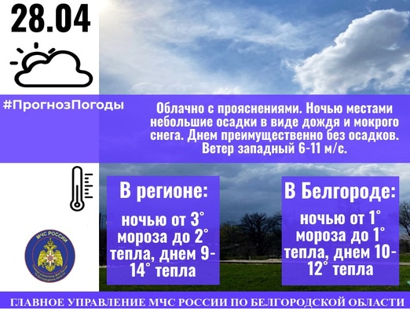

Фото:ГУ МЧС России по Белгородской области

Днём осадков не ожидается, воздух прогреется до 10-12˚ тепла. Ветер будет дуть со скоростью 6-11 м/с.

В Белгороде ночью от 1˚ мороза до 1˚ тепла, днём 10-12˚ тепла.

Напомним, потеплеет в Белгородской области только к [майским праздникам](https://bel.ru/news/society/26-04-2021/v-belgorodskoy-oblasti-potepleet-k-mayskim-prazdnikam).

<https://bel.ru/news/society/27-04-2021/spasateli-predupredili-zhiteley-belgorodskoy-oblasti-o-zamorozkah-i-snege>

**В Белгороде ищут человека, сообщившего о «заминированном» здании на улице Пушкина**

Вчера, 10:27ПроисшествияФото: ИА «Бел.Ру»

**Происшествие случилось вечером 26 апреля. Информация в итоге не подтвердилась. Теперь звонившего разыскивает полиция: ему грозит до пяти лет тюрьмы, сообщили в пресс-службе регионального управления МВД.**

26 апреля в полицию сообщили о «заминированном» объекте социальной инфраструктуры. О каком именно — правоохранители не уточнили, известно лишь, что находится он на улице Пушкина.

На место выехали экстренные службы. По итогам проверки оказалось, что опасных предметов в здании не было.

Полицейские ищут звонившего. Самое суровое наказание, которое грозит ему по статье за заведомо ложное сообщение об акте терроризма (ч. 2 ст. 207 УК РФ), — от трёх до пяти лет тюрьмы.

Напомним, что в августе 2020 года в регионе за один день «заминировали» [пять судов](https://bel.ru/news/society/14-08-2020/v-belgorodskoy-oblasti-zaminirovali-pyat-sudov-za-den): на местах специалисты в итоге ничего не обнаружили. Месяцем ранее в Белгороде оцепили [здание телецентра](https://bel.ru/news/incident/20-07-2020/v-belgorode-otsepili-zdanie-teletsentra-iz-za-zvonka-o-vzryvnom-ustroystve) из-за звонка о взрывном устройстве.

Одному любителю звонков о ложном минировании [вынесли приговор](https://bel.ru/news/incident/18-03-2020/telefonnogo-terrorista-iz-belgoroda-otpravili-na-god-v-koloniyu). Мужчина 5 августа сообщил о том, что на остановку «Энергомаш» приедет заминированный автобус. Белгородца приговорили к году лишения свободы.

<https://bel.ru/news/incident/27-04-2021/v-belgorode-ischut-cheloveka-soobschivshego-o-zaminirovannom-zdanii-na-ulitse-pushkina>

**belnovosti.ru**

В среду в Белгородской области столбики термометров поднимутся до +14˚С

Фото: ru.freepik.com

**Ночью местами пройдёт мокрый снег и дождь**

По данным синоптиков,**28 апреля**на территории региона ожидается облачная с прояснениями погода. Ночью местами пройдёт мокрый снег и дождь. Днём без осадков.

Ветер западный**6–11**м/с. Температура воздуха ночью от **3˚С** до **+2˚С**, днём от **+9˚С** до **+14˚С**.

<https://www.belnovosti.ru/novosti/102765.html>

**bel.kp.ru**

28 апреля в Белгородской области ожидается дождь с мокрым снегом

Ночью столбик термометра опустится до трех градусов мороза

Ночью местами небольшие осадки в виде дождя и мокрого снега.

По данным белгородских синоптиков, завтра, 28 апреля на территории региона ожидается облачная с прояснениями погода.

Ночью местами небольшие осадки в виде дождя и мокрого снега. Днем преимущественно без осадков

Ветер западный от шести до 11-ти метров в секунду.

Температура воздуха ночью от трех градусов мороза до двух градусов тепла, днем – от плюс девяти до плюс 14-ти градусов.

В Белгороде ночью от одного градуса мороза до одного градуса тепла, днем – от десяти до 12-ти градусов выше ноля.

Осадки в виде дождя и мокрого снега могут осложнить дорожную ситуацию.

Спасатели рекомендуют водителям снизить скорость движения, быть предельно осторожными и внимательными, строго соблюдать правила дорожного движения. Убедитесь в исправности тормозной системы и проявляйте особую осторожность на перекрестках и пешеходных переходах.

В случае чрезвычайного происшествия звоните по телефону Единой службы спасения «112» или «101». Единый телефон доверия Главного Управления МЧС России по Белгородской области – (84722) 39-99-99.

Читайте на WWW.BEL.KP.RU: <https://www.bel.kp.ru/online/news/4274682/>

<https://www.bel.kp.ru/online/news/4274682/>

**bel.aif.ru**

**В среду белгородцев ждут дожди и мокрый снег**

[](https://aif-s3.aif.ru/images/023/553/8ff8de575566789f9833aff847585b23.jpg)

Белгород , 27 апреля - АиФ Белгород.

В среду, 28 апреля, в Белгородской области ожидаются небольшие дожди и мокрый снег, сообщили в региональном гидрометцентре.

По прогнозам синоптиков, погодные условия ухудшатся ночью. При этом завтра днём существенных осадков не будет, ожидается облачная с прояснениями погода. Ветер западный 6-11 м/с. Ночью столбик термометра в регионе опустится до трёх градусов мороза. Днём прогнозируется 9-14˚ тепла.

В областном центре в среду ночью температура воздуха составит от 1˚ мороза до 1˚ тепла, днём – 10-12˚ тепла.

<https://bel.aif.ru/society/details/v_sredu_belgorodcev_zhdut_dozhdi_i_mokryy_sneg>

**Под Белгородом водитель на Toyota врезался в LADA Granta**

[](https://aif-s3.aif.ru/images/023/544/6b39453d83f69f108da81cf296249bb1.jpg)

Белгород , 27 апреля - АиФ Белгород.

В Белгородской области водитель Toyota врезался в LADA Granta, сообщили в пресс-службе УМВД по региону.

Авария произошла в понедельник, 26 апреля, в Старом Осколе в 11.40. По предварительным данным, на пересечении ул. Рождественская - ул.Ильи Хегая водитель за рулем Toyota Land Cruiser не выдержал безопасную дистанцию до двигавшегося впереди автомобиля  LADA Granta.

В результате этой аварии пострадала 21-летняя пассажирка «Лады», которая обратилась за медицинской помощью.

<https://bel.aif.ru/incidents/dtp/pod_belgorodom_voditel_na_toyota_vrezalsya_v_lada_granta>

**В Белгороде телефонный террорист «заминировал» здание**

[](https://aif-s3.aif.ru/images/023/543/33533480e93ff961aa970acccc9c4c95.jpg)

Белгород , 27 апреля - АиФ Белгород.

В Белгороде телефонный террорист «заминировал» здание на улице Пушкина, сообщили в пресс-службе УМВД по региону.

В понедельник, 26 апреля, в полицию сообщили о якобы существующей угрозе одному из городских объектов социальной инфраструктуры. Здание расположено на улице Пушкина в областном центре. Экстренные службы выехали по указанному адресу.

Во время обследования здания и прилегающей территории информация звонившего не подтвердилась - никаких опасных предметов не найдено. Сейчас правоохранители пытаются установить личность телефонного террориста. За сообщение подобного рода человеку грозит до пяти лет лишения свободы.

<https://bel.aif.ru/incidents/criminal/v_belgorode_telefonnyy_terrorist_zaminiroval_zdanie>

**К концу рабочей недели белгородцев ждёт потепление**

[](https://aif-s3.aif.ru/images/023/539/8ed1dd6a74fc7b4fcb324cf9fdbe724a.jpg)

Белгород , 27 апреля - АиФ Белгород.

К концу рабочей недели в Белгородской области ожидается потепление, сообщили в региональном гидрометцентре.

По прогнозам синоптиков, на последней неделе апреля ожидается прохладная погода, а теплее станет только к четвергу, 29 апреля. Тепло принесёт циклон с юго-запада, но вместе с ним придут и дожди.

Во вторник ночью местами прогнозируют осадки в виде снега и мокрого снега. Днём ожидается дождь. В среду, 28 апреля, погода останется дождливой. И хотя днём существенных осадков не будет, ночью – дождь и мокрый снег. Температура воздуха ночью в области составит от 3˚ мороза до 2˚ тепла, днём – 10-15˚ тепла.

Днём в четверг в регионе потеплеет до +18°С. Ночь. Столбик термометра опустится до минусовой температуры. Осадков в этот день не ожидается. В пятницу, 30 апреля, временами возможен дождь. Ночью – от нуля до пяти градусов тепла, днём – 12-17 градусов тепла.

<https://bel.aif.ru/society/details/k_koncu_rabochey_nedeli_belgorodcev_zhdyot_poteplenie>

**belgorod.bezformata.com**

**Пожары минувшей недели в нежилых помещeниях**

[[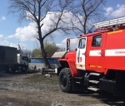](https://31.mchs.gov.ru/uploads/news/2021-04-27/pozhary-minuvshey-nedeli-v-nezhilyh-pomeshcheniyah_16195278631292074407.jpg)](https://31.mchs.gov.ru/uploads/news/2021-04-27/pozhary-minuvshey-nedeli-v-nezhilyh-pomeshcheniyah_16195278631292074407.jpg)

Фото: [31.mchs.gov.ru](https://31.mchs.gov.ru/)

[Скачать оригинал](https://31.mchs.gov.ru/uploads/news/2021-04-27/pozhary-minuvshey-nedeli-v-nezhilyh-pomeshcheniyah_16195278631292074407.jpg)

За прошедшую неделю подразделения Федеральной противопожарной службы Белгородской области 18 раз выезжали на ликвидацию [пожаров](https://belgorod.bezformata.com/word/pozhara/2458/) в нежилых помещениях.

Так, например, 23 апреля в 10 часов 17 минут поступило сообщение о возгорании автомобиля «[Scania](https://belgorod.bezformata.com/word/scania/177705/" \o "Scania)» в городе Старый Оскол. На ликвидацию пожара незамедлительно выехали дежурные караулы пожарно-спасательных частей № 7, № 6 и муниципальной пожарно-спасательной части № 59. В результате пожара пострадал собственник 1971 года рождения, который был доставлен в медицинское учреждение. Кроме того, огонь повредил деревянную обшивку металлического прицепа на площади 20 метров квадратных. Предполагаемая причина пожара - поджог. Пожар был ликвидирован в 10 часов 37 минут.

В 12 часов 55 минут в Службу спасения поступило сообщение о пожаре в селе Ржавец Шебекинского городского округа - здесь горело дерево высотой 2 метра. По предварительным данным, к пожару мог привести громовой разряд. Пожар был ликвидирован в 13 часов 17 минут дежурным караулом пожарно-спасательной части № 52 и добровольной пожарной дружиной Масловопристаньской территориальной администрации.

24 апреля в 06 часов 05 минут поступило сообщение о пожаре в летней кухне в городе Алексеевка. Незамедлительно на место происшествия убыл пожарный расчет пожарно-спасательной части № 16 и добровольная пожарная команда Алексеевского станичного казачьего общества. В результате случившегося огонь повредил кровлю постройки по всей площади. Предполагаемая причина пожара - [недостаток](https://belgorod.bezformata.com/word/nedostatok/14190/) конструкции и изготовления электрооборудования. Пожар был ликвидирован в 06 часов 27 минут.

В 06 часов 50 минут в поселке Северный произошел пожар на газопроводе низкого давления, в результате чего огонь повредил газовую трубу. Причина происшествия устанавливается. Пожар был ликвидирован в 06 часов 58 минут. Для ликвидации пожара привлекался дежурный караул пожарно-спасательной части № 4.

В 15 часов 51 минут в городе Белгород по улице Губкина произошел пожар в гараже в гаражно-строительный кооператив «[Утес](https://belgorod.bezformata.com/word/utyosov/62272/)». Внутри гаража горел мусор на площади 2 метров квадратных. К пожару, по предварительной версии, могло привести нарушение правил монтажа электрооборудования. Пожар был ликвидирован в 15 часов 59 минут. Для ликвидации пожара привлекался дежурный караул пожарно-спасательной части № 2.

В 19 часов 23 минуты на телефон Единой дежурно-диспетчерской службы поступило сообщение о пожаре в заброшенной даче в городе Губкин. В результате случившегося огонь уничтожил строение полностью. Предполагаемая причина пожара – неосторожное обращение с огнем. Пожар был ликвидирован в 19 часов 50 минут дежурным караулом пожарно-спасательной части № 8.

25 апреля в 05 часов 44 минуты в селе Тростянец Новооскольского городского округа загорелось бесхозное строение. Прибывшие к месту происшествия дежурный караул пожарно-спасательной части № 19 и добровольная пожарная команда Оскольское приступили к ликвидации пожара в постройке, и в 06 часов 29 минут была объявлена полная ликвидация. В результате случившегося огонь повредил одну из комнат по всей площади. Вероятная причина пожара - недостаток конструкции и изготовления электрооборудования.

В 13 часов 02 минуты поступило сообщение о пожаре в селе Александровка Чернянского района. Произошел пожар в неэксплуатируемом строении, в результате происшествия огонь повредил стену на площади 2 метров квадратных. Предполагаемая причина пожара – внесенный источник зажигания. Для ликвидации пожара привлекался дежурный караул пожарно-спасательной части № 39 и добровольной пожарной команды Волотово. Пожар был ликвидирован в 13 часов 48 минут.

В 15 часов 55 минут в селе Мокрая Орловка Грайворонского городского округа произошел пожар в летней кухне. В результате происшествия огонь повредил вещи в комнате и мебель на площади 2 метров квадратных. К пожару, по предварительной версии, могло привести нарушение правил пожарной безопасности при эксплуатации печей. Пожар был ликвидирован в 16 часов 19 минут. Для ликвидации пожара привлекался дежурный караул пожарно-спасательной части № 22, добровольная пожарная команда села Почаево и добровольная пожарная дружина Мокроорловской территориальной администрации.

В 21 час 22 минуты на телефон Единой дежурно-диспетчерской службы поступило сообщение о пожаре в сарае в поселке Ровеньки Белгородской области. В результате случившегося огонь повредил стену на площади 2 метров квадратных. Предполагаемая причина пожара – недостаток конструкции и изготовления электрооборудования. Для ликвидации пожара привлекался дежурный караул пожарно-спасательной части № 34.

Уважаемые жители и гости региона! Главное управление МЧС России по Белгородской области обращается с убедительной просьбой соблюдать все требования пожарной безопасности: не перегружать электропроводку, не использовать неисправные электроприборы, не курить в помещении.

В случае происшествия звоните в Службу спасения по телефону «[112](https://belgorod.bezformata.com/word/112/104016/)».

В информации указаны предполагаемые причины пожаров. В соответствии со ст.144 «[Порядок рассмотрения сообщения о преступлении](https://belgorod.bezformata.com/word/poryadok-rassmotreniya-soobsheniya-o-prestuplenii/340450/)» Уголовно-процессуального кодекса РФ от 18.12.2001г. органы дознания вправе продлить рассмотрение причин пожара до 10 суток.

<https://belgorod.bezformata.com/listnews/pozhari-minuvshey-nedeli-v-nezhilih/93336669/>

**В городе Короча сотрудники МЧС России провели профилактический рейд**

[[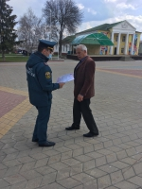](https://31.mchs.gov.ru/uploads/news/2021-04-27/v-gorode-korocha-sotrudniki-mchs-rossii-proveli-profilakticheskiy-reyd_16195289551227302115.jpeg)](https://31.mchs.gov.ru/uploads/news/2021-04-27/v-gorode-korocha-sotrudniki-mchs-rossii-proveli-profilakticheskiy-reyd_16195289551227302115.jpeg)

Фото: [31.mchs.gov.ru](https://31.mchs.gov.ru/)

[Скачать оригинал](https://31.mchs.gov.ru/uploads/news/2021-04-27/v-gorode-korocha-sotrudniki-mchs-rossii-proveli-profilakticheskiy-reyd_16195289551227302115.jpeg)

Наибольшая часть [пожаров](https://belgorod.bezformata.com/word/pozhara/2458/) приходится на жилой сектор, поэтому вопрос обеспечения пожарной безопасности в быту остается одним из самых острых. В качестве профилактических мер сотрудники Главного управления МЧС России по Белгородской области проводят рейды, в ходе которых рассказывают жильцам о мерах пожарной безопасности. Очередной подобный рейд прошел в городе [Короча](https://belgorod.bezformata.com/word/koroche/14982/).

Поскольку пожар легче предотвратить, чем потушить, огромное внимание уделяется профилактике. Причины пожаров в частном секторе самые разнообразные - нарушение правил технической эксплуатации электрооборудования, использование неисправной электропроводки, неосторожное обращение с огнем. В ходе профилактической работы сотрудники МЧС России объясняют жителям требования пожарной безопасности в жилых домах и надворных постройках. Каждому жителю вручают памятки, в которых подробно описаны правила пожарной безопасности и способ вызова экстренных служб при пожаре – «[101](https://belgorod.bezformata.com/word/101/856245/)» и «[112](https://belgorod.bezformata.com/word/112/104016/)».

Инспекторы отметили, что в настоящее время особую значимость имеет проблема сжигания сухой растительности и мусора. Сотрудники МЧС России обратили внимание жителей на соблюдение правил пожарной безопасности, рассказали о правилах и способах тушения пожара, действиях при пожаре. Основная задача, которую ставят перед собой работники МЧС, проводя подобные профилактические мероприятия, – сделать все возможное, чтобы не допустить печальных последствий халатного отношения к собственной безопасности.

<https://belgorod.bezformata.com/listnews/mchs-rossii-proveli-profilakticheskiy/93336661/>

**Не забывайте о безопасности в период непогоды**

[[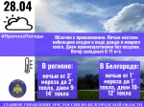](https://31.mchs.gov.ru/uploads/news/2021-04-27/ne-zabyvayte-o-bezopasnosti-v-period-nepogody_161952869285317883.png)](https://31.mchs.gov.ru/uploads/news/2021-04-27/ne-zabyvayte-o-bezopasnosti-v-period-nepogody_161952869285317883.png)

Фото: [31.mchs.gov.ru](https://31.mchs.gov.ru/)

[Скачать оригинал](https://31.mchs.gov.ru/uploads/news/2021-04-27/ne-zabyvayte-o-bezopasnosti-v-period-nepogody_161952869285317883.png)

  По данным белгородских синоптиков, завтра, 28 апреля на территории региона ожидается облачная с [прояснениями](https://belgorod.bezformata.com/word/proyasneniyami/15966/) погода. Ночью местами небольшие осадки в виде дождя и мокрого снега. Днем преимущественно без [осадков](https://belgorod.bezformata.com/word/osadkov/9234/). Ветер западный 6-11 м/с. Температура воздуха ночью от 3˚ мороза до 2˚ тепла, днем 9-14˚ тепла.

  В Белгороде ночью от 1˚ мороза до 1˚ тепла, днем 10-12˚ тепла.

  Главное управление МЧС России по Белгородской области напоминает жителям региона о соблюдении требований пожарной безопасности: не сжигайте траву и мусор на приусадебных участках, вблизи лесных массивов, не бросайте непогашенные сигареты и спички в траву.

  Во время рыбалки не забывайте о правилах поведения на водных объектах. Перед уходом на рыбалку стоит обязательно сообщить о месте промысла родным и близким, а также уточнить время возвращения.

  Пешеходам во время осадков советуют использовать зонт, плащ и соответствующую обувь. При передвижении будьте внимательны, осматривая участок пути перед собой.

  Осадки в виде дождя и мокрого снега могут осложнить дорожную ситуацию. Спасатели рекомендуют водителям снизить скорость движения, быть предельно осторожными и внимательными, строго соблюдать правила дорожного движения. Убедитесь в исправности тормозной системы и проявляйте особую осторожность на перекрестках и пешеходных переходах.

  В случае чрезвычайного происшествия звоните по телефону Единой службы спасения "[112](https://belgorod.bezformata.com/word/112/104016/)" или "[101](https://belgorod.bezformata.com/word/101/856245/)", Единый телефон доверия Главного Управления МЧС России по Белгородской области – (84722) 39-99-99.

<https://belgorod.bezformata.com/listnews/zabivayte-o-bezopasnosti-v-period-nepogodi/93336651>

**Услoвный пожар ликвидировали оперативно**

[[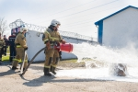](https://31.mchs.gov.ru/uploads/news/2021-04-27/57a51ed509c7764c8f63a08d127ad81b.jpg)](https://31.mchs.gov.ru/uploads/news/2021-04-27/57a51ed509c7764c8f63a08d127ad81b.jpg)

Фото: [31.mchs.gov.ru](https://31.mchs.gov.ru/)

[Скачать оригинал](https://31.mchs.gov.ru/uploads/news/2021-04-27/57a51ed509c7764c8f63a08d127ad81b.jpg)

В Белгороде прошла тренировка на базе «[Россети Центр Белгородэнерго](https://belgorod.bezformata.com/word/rosseti-tcentr-belgorodenergo/13499170/" \o "Россети Центр Белгородэнерго)» по отработке допуска [пожарного](https://belgorod.bezformata.com/word/pozharnoj/405/) формирования для тушения электроустановки и проверке готовности персонала к действиям в сложной режимной обстановке.

По замыслу учений, в оперативно-информационный комплекс диспетчера Центра управления сетями поступил сигнал об отключении энергооборудования на подстанции 110 кВ «[Пищепром](https://belgorod.bezformata.com/word/pisheprom/33902/" \o "Пищепром)». С помощью технологического видеонаблюдения диспетчер зафиксировал на объекте задымление, после чего незамедлительно направил к месту происшествия оперативно-выездную бригаду энергетиков и пожарно - спасательные подразделения.

Прибывшая оперативно-выездная бригада обнаружила повреждение трансформатора с выбросом и возгоранием трансформаторного масла. Причиной происшествия стало попадание в энергооборудование разряда молнии. Незамедлительно к месту происшествия прибыли дежурные караулы пожарно-спасательных частей и приступили к тушению. После ликвидации условного возгорания энергетики приступили к аварийно-восстановительным работам.

по материалам сайта: http://belgorodtv.ru/?p=195718

<https://belgorod.bezformata.com/listnews/uslovniy-pozhar-likvidirovali-operativno/93325651/>

**За прошедшие сутки огнеборцы ликвидировали 5 пожаров**

[[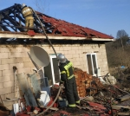](https://31.mchs.gov.ru/uploads/news/2021-04-27/za-proshedshie-sutki-ogneborcy-likvidirovali-5-pozharov_1619515272933813965.jpg)](https://31.mchs.gov.ru/uploads/news/2021-04-27/za-proshedshie-sutki-ogneborcy-likvidirovali-5-pozharov_1619515272933813965.jpg)

Фото: [31.mchs.gov.ru](https://31.mchs.gov.ru/)

[Скачать оригинал](https://31.mchs.gov.ru/uploads/news/2021-04-27/za-proshedshie-sutki-ogneborcy-likvidirovali-5-pozharov_1619515272933813965.jpg)

Пожар – явление опасное и неконтролируемое, способное принести массу вреда здоровью и имуществу. Возгорания возникают там, где граждане нарушают правила пожарной безопасности.

Так, 26 апреля в 06 часов 59 минут поступило сообщение о пожаре в жилом доме в городе Строитель. В результате происшествия огонь уничтожил кровлю дома. По предварительным данным, к пожару могло привести нарушение правил пожарной безопасности при эксплуатации бытовых электроприборов. Для ликвидации пожара привлекались дежурные караулы пожарно-спасательных частей № 36 и № 40.

В этот же день, в 16 часов 26 минут поступило сообщение о пожаре в селе Шопино [Яковлевского](https://belgorod.bezformata.com/word/yakovlevskoj/55251/) городского округа, в садоводческом некоммерческом товариществе «[Рассвет](https://belgorod.bezformata.com/word/rassvet/8693/)» - здесь сгорел летний душ. По предварительной версии, к пожару мог привести поджог. Для ликвидации пожара привлекался дежурный караул пожарно-спасательной части № 36.

В 06 часов 04 минуты поступил звонок о том, что в микрорайоне Горняк города Старый Оскол горит мусор в крупногабаритном мусорном контейнере на площади 4 метров квадратных. Причиной пожара мог стать внесенный источник зажигания. Для ликвидации пожара привлекался дежурный караул муниципальной пожарно-спасательной части № 59. Пожар был ликвидирован в 06 часов 14 минут.

В 14 часов 41 минуту в поселке Майский произошел пожар на открытой площадке – здесь горел мусор на площади 10 метров квадратных. Предполагаемая причина пожара - внесенный источник зажигания. Для ликвидации пожара привлекались дежурные караулы пожарно-спасательных частей № 29, № 2 и специализированной пожарно-спасательной части.

Также в этот день дежурный караул пожарно-спасательных частей № 28 выезжал на ликвидацию возгорания сухой травы на площади 20 метров квадратных в городе Новый Оскол.

Кроме того, за прошедшие сутки белгородские взрывотехники обезвредили одну гранату Ф-1 времен Великой Отечественной войны, которую нашли очевидцы в лесополосе при прогулке в селе Казацкое Яковлевского городского округа. Опасная находка с особой осторожностью была изъята и ликвидирована на специальном полигоне взрывотехнической группой поисково-спасательной службы области.

В информации за минувшие сутки указаны предполагаемые причины [пожаров](https://belgorod.bezformata.com/word/pozhara/2458/). В соответствии со ст.144 «[Порядок рассмотрения сообщения о преступлении](https://belgorod.bezformata.com/word/poryadok-rassmotreniya-soobsheniya-o-prestuplenii/340450/)» Уголовно-процессуального кодекса РФ от 18.12.2001г. органы дознания вправе продлить рассмотрение причин пожара до 10 суток.

При обнаружении возгорания незамедлительно сообщайте об этом в «[Службу спасения](https://belgorod.bezformata.com/word/sluzhba-spaseniya/49035/)» по телефону «[112](https://belgorod.bezformata.com/word/112/104016/)» или «[101](https://belgorod.bezformata.com/word/101/856245/)».

<https://belgorod.bezformata.com/listnews/sutki-ognebortci-likvidirovali-5-pozharov/93325635/>

**Чтобы отдых не привёл к трагическим последствиям, необходимо знать правила безопасности**

[[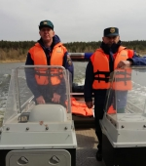](https://31.mchs.gov.ru/uploads/news/2021-04-27/chtoby-otdyh-ne-privel-k-tragicheskim-posledstviyam-neobhodimo-znat-pravila-bezopasnosti_1619515888571784665.jpg)](https://31.mchs.gov.ru/uploads/news/2021-04-27/chtoby-otdyh-ne-privel-k-tragicheskim-posledstviyam-neobhodimo-znat-pravila-bezopasnosti_1619515888571784665.jpg)

Фото: [31.mchs.gov.ru](https://31.mchs.gov.ru/)

[Скачать оригинал](https://31.mchs.gov.ru/uploads/news/2021-04-27/chtoby-otdyh-ne-privel-k-tragicheskim-posledstviyam-neobhodimo-znat-pravila-bezopasnosti_1619515888571784665.jpg)

Инспекторы Государственной инспекции по [маломерным](https://belgorod.bezformata.com/word/malomernih/15433/) судам Главного управления МЧС России по Белгородской области ежедневно осуществляют контроль за обеспечением [безопасности](https://belgorod.bezformata.com/word/bezopasnosti/236/) людей на водных объектах региона. Основной целью спасателей является проведение профилактической работы с рыбаками и отдыхающими у берегов водоемов, предупреждение их о возможных опасностях в весенний период.

В этот раз инспекторы ГИМС провели патрулирование на реке Северский Донец. С любителями рыбной ловли они провели профилактический инструктаж на тему безопасного поведения на воде и объяснили, что перед уходом на рыбалку о месте своего промысла необходимо сообщить родным и близким, с уточнением времени возвращения. А для обеспечения в случае надобности оперативной связи с экстренными службами с собой необходимо иметь мобильный телефон с заряженной батареей.

Всем проинструктированным жителям региона инспекторы ГИМС раздали памятки с правилами безопасного поведения на воде и способами оказания первой помощи утопающим.

Если вы оказались свидетелем несчастного случая на водном объекте, немедленно сообщайте об этом в Службу спасения по номеру телефона «[112](https://belgorod.bezformata.com/word/112/104016/)».

<https://belgorod.bezformata.com/listnews/neobhodimo-znat-pravila-bezopasnosti/93325625/>

**mchsrf.ru**

Не забывайте о безопасности в период непогоды

По данным белгородских синоптиков, завтра, 28 апреля на территории региона ожидается облачная с прояснениями погода. Ночью местами небольшие осадки в виде дождя и мокрого снега. Днем преимущественно без осадков. Ветер западный 6-11 м/с. Температура воздуха ночью от 3˚ мороза до 2˚ тепла, днем 9-14˚ тепла.

В Белгороде ночью от 1˚ мороза до 1˚ тепла, днем 10-12˚ тепла.

Главное управление [МЧС России по Белгородской области](http://mchsrf.ru/region/16.html) напоминает жителям региона о соблюдении требований пожарной безопасности: не сжигайте траву и мусор на приусадебных участках, вблизи лесных массивов, не бросайте непогашенные сигареты и спички в траву.

Во время рыбалки не забывайте о правилах поведения на водных объектах. Перед уходом на рыбалку стоит обязательно сообщить о месте промысла родным и близким, а также уточнить время возвращения.

Пешеходам во время осадков советуют использовать зонт, плащ и соответствующую обувь. При передвижении будьте внимательны, осматривая участок пути перед собой.

Осадки в виде дождя и мокрого снега могут осложнить дорожную ситуацию. Спасатели рекомендуют водителям снизить скорость движения, быть предельно осторожными и внимательными, строго соблюдать правила дорожного движения. Убедитесь в исправности тормозной системы и проявляйте особую осторожность на перекрестках и пешеходных переходах.

В случае чрезвычайного происшествия звоните по телефону Единой службы спасения "112" или "101", Единый телефон доверия Главного Управления [МЧС России по Белгородской области](http://mchsrf.ru/region/16.html) – (84722) 39-99-99.

<https://mchsrf.ru/news/715548-ne-zabyivayte-o-bezopasnosti-v-period-nepogodyi.html>

Чтобы отдых не привёл к трагическим последствиям, необходимо знать правила безопасности

Инспекторы Государственной инспекции по маломерным судам Главного управления [МЧС России по Белгородской области](http://mchsrf.ru/region/16.html) ежедневно осуществляют контроль за обеспечением безопасности людей на водных объектах региона. Основной целью спасателей является проведение профилактической работы с рыбаками и отдыхающими у берегов водоемов, предупреждение их о возможных опасностях в весенний период.

В этот раз инспекторы ГИМС провели патрулирование на реке Северский Донец. С любителями рыбной ловли они провели профилактический инструктаж на тему безопасного поведения на воде и объяснили, что перед уходом на рыбалку о месте своего промысла необходимо сообщить родным и близким, с уточнением времени возвращения. А для обеспечения в случае надобности оперативной связи с экстренными службами с собой необходимо иметь мобильный телефон с заряженной батареей.

Всем проинструктированным жителям региона инспекторы ГИМС раздали памятки с правилами безопасного поведения на воде и способами оказания первой помощи утопающим.

Если вы оказались свидетелем несчастного случая на водном объекте, немедленно сообщайте об этом в Службу спасения по номеру телефона «112».

<https://mchsrf.ru/news/715502-chtobyi-otdyih-ne-privl-k-tragicheskim-posledstviyam-neobhodimo-znat-pravila.html>

Пожары минувшей недели в нежилых помещeниях

За прошедшую неделю подразделения Федеральной противопожарной службы Белгородской области 18 раз выезжали на ликвидацию пожаров в нежилых помещениях.

Так, например, 23 апреля в 10 часов 17 минут поступило сообщение о возгорании автомобиля «Scania» в городе Старый Оскол. На ликвидацию пожара незамедлительно выехали дежурные караулы пожарно-спасательных частей № 7, № 6 и муниципальной пожарно-спасательной части № 59. В результате пожара пострадал собственник 1971 года рождения, который был доставлен в медицинское учреждение. Кроме того, огонь повредил деревянную обшивку металлического прицепа на площади 20 метров квадратных. Предполагаемая причина пожара - поджог. Пожар был ликвидирован в 10 часов 37 минут.

В 12 часов 55 минут в Службу спасения поступило сообщение о пожаре в селе Ржавец Шебекинского городского округа - здесь горело дерево высотой 2 метра. По предварительным данным, к пожару мог привести громовой разряд. Пожар был ликвидирован в 13 часов 17 минут дежурным караулом пожарно-спасательной части № 52 и добровольной пожарной дружиной Масловопристаньской территориальной администрации.

24 апреля в 06 часов 05 минут поступило сообщение о пожаре в летней кухне в городе Алексеевка. Незамедлительно на место происшествия убыл пожарный расчет пожарно-спасательной части № 16 и добровольная пожарная команда Алексеевского станичного казачьего общества. В результате случившегося огонь повредил кровлю постройки по всей площади. Предполагаемая причина пожара - недостаток конструкции и изготовления электрооборудования. Пожар был ликвидирован в 06 часов 27 минут.

В 06 часов 50 минут в поселке Северный произошел пожар на газопроводе низкого давления, в результате чего огонь повредил газовую трубу. Причина происшествия устанавливается. Пожар был ликвидирован в 06 часов 58 минут. Для ликвидации пожара привлекался дежурный караул пожарно-спасательной части № 4.

В 15 часов 51 минут в городе Белгород по улице Губкина произошел пожар в гараже в гаражно-строительный кооператив «Утес». Внутри гаража горел мусор на площади 2 метров квадратных. К пожару, по предварительной версии, могло привести нарушение правил монтажа электрооборудования. Пожар был ликвидирован в 15 часов 59 минут. Для ликвидации пожара привлекался дежурный караул пожарно-спасательной части № 2.

В 19 часов 23 минуты на телефон Единой дежурно-диспетчерской службы поступило сообщение о пожаре в заброшенной даче в городе Губкин. В результате случившегося огонь уничтожил строение полностью. Предполагаемая причина пожара – неосторожное обращение с огнем. Пожар был ликвидирован в 19 часов 50 минут дежурным караулом пожарно-спасательной части № 8.

25 апреля в 05 часов 44 минуты в селе Тростянец Новооскольского городского округа загорелось бесхозное строение. Прибывшие к месту происшествия дежурный караул пожарно-спасательной части № 19 и добровольная пожарная команда Оскольское приступили к ликвидации пожара в постройке, и в 06 часов 29 минут была объявлена полная ликвидация. В результате случившегося огонь повредил одну из комнат по всей площади. Вероятная причина пожара - недостаток конструкции и изготовления электрооборудования.

В 13 часов 02 минуты поступило сообщение о пожаре в селе Александровка Чернянского района. Произошел пожар в неэксплуатируемом строении, в результате происшествия огонь повредил стену на площади 2 метров квадратных. Предполагаемая причина пожара – внесенный источник зажигания. Для ликвидации пожара привлекался дежурный караул пожарно-спасательной части № 39 и добровольной пожарной команды Волотово. Пожар был ликвидирован в 13 часов 48 минут.

В 15 часов 55 минут в селе Мокрая Орловка Грайворонского городского округа произошел пожар в летней кухне. В результате происшествия огонь повредил вещи в комнате и мебель на площади 2 метров квадратных. К пожару, по предварительной версии, могло привести нарушение правил пожарной безопасности при эксплуатации печей. Пожар был ликвидирован в 16 часов 19 минут. Для ликвидации пожара привлекался дежурный караул пожарно-спасательной части № 22, добровольная пожарная команда села Почаево и добровольная пожарная дружина Мокроорловской территориальной администрации.

В 21 час 22 минуты на телефон Единой дежурно-диспетчерской службы поступило сообщение о пожаре в сарае в поселке Ровеньки Белгородской области. В результате случившегося огонь повредил стену на площади 2 метров квадратных. Предполагаемая причина пожара – недостаток конструкции и изготовления электрооборудования. Для ликвидации пожара привлекался дежурный караул пожарно-спасательной части № 34.

Уважаемые жители и гости региона! Главное управление [МЧС России по Белгородской области](http://mchsrf.ru/region/16.html) обращается с убедительной просьбой соблюдать все требования пожарной безопасности: не перегружать электропроводку, не использовать неисправные электроприборы, не курить в помещении.

В случае происшествия звоните в Службу спасения по телефону «112».

В информации указаны предполагаемые причины пожаров. В соответствии со [ст. 144](http://zakonbase.ru/upk/statja-144) «Порядок рассмотрения сообщения о преступлении» [Уголовно-процессуального кодекса РФ](http://zakonbase.ru/content/base/277891/) от 18.12.2001г. органы дознания вправе продлить рассмотрение причин пожара до 10 суток.

<https://mchsrf.ru/news/715546-pojaryi-minuvshey-nedeli-v-nejilyih-pomescheniyah.html>

В городе Короча сотрудники МЧС России провели профилактический рейд

Наибольшая часть пожаров приходится на жилой сектор, поэтому вопрос обеспечения пожарной безопасности в быту остается одним из самых острых. В качестве профилактических мер сотрудники Главного управления [МЧС России по Белгородской области](http://mchsrf.ru/region/16.html) проводят рейды, в ходе которых рассказывают жильцам о мерах пожарной безопасности. Очередной подобный рейд прошел в городе Короча.Поскольку пожар легче предотвратить, чем потушить, огромное внимание уделяется профилактике. Причины пожаров в частном секторе самые разнообразные - нарушение правил технической эксплуатации электрооборудования, использование неисправной электропроводки, неосторожное обращение с огнем. В ходе профилактической работы сотрудники [МЧС России](http://mchsrf.ru/) объясняют жителям требования пожарной безопасности в жилых домах и надворных постройках. Каждому жителю вручают памятки, в которых подробно описаны правила пожарной безопасности и способ вызова экстренных служб при пожаре – «101» и «112».Инспекторы отметили, что в настоящее время особую значимость имеет проблема сжигания сухой растительности и мусора. Сотрудники [МЧС России](http://mchsrf.ru/) обратили внимание жителей на соблюдение правил пожарной безопасности, рассказали о правилах и способах тушения пожара, действиях при пожаре. Основная задача, которую ставят перед собой работники [МЧС](http://mchsrf.ru/), проводя подобные профилактические мероприятия, – сделать все возможное, чтобы не допустить печальных последствий халатного отношения к собственной безопасности.

<https://mchsrf.ru/news/715547-v-gorode-korocha-sotrudniki-mchs-rossii-proveli-profilakticheskiy-reyd.html>

За прошедшие сутки огнеборцы ликвидировали 5 пожаров

Пожар – явление опасное и неконтролируемое, способное принести массу вреда здоровью и имуществу. Возгорания возникают там, где граждане нарушают правила пожарной безопасности.

Так, 26 апреля в 06 часов 59 минут поступило сообщение о пожаре в жилом доме в городе Строитель. В результате происшествия огонь уничтожил кровлю дома. По предварительным данным, к пожару могло привести нарушение правил пожарной безопасности при эксплуатации бытовых электроприборов. Для ликвидации пожара привлекались дежурные караулы пожарно-спасательных частей № 36 и № 40.

В этот же день, в 16 часов 26 минут поступило сообщение о пожаре в селе Шопино Яковлевского городского округа, в садоводческом некоммерческом товариществе «Рассвет» - здесь сгорел летний душ. По предварительной версии, к пожару мог привести поджог. Для ликвидации пожара привлекался дежурный караул пожарно-спасательной части № 36.

В 06 часов 04 минуты поступил звонок о том, что в микрорайоне Горняк города Старый Оскол горит мусор в крупногабаритном мусорном контейнере на площади 4 метров квадратных. Причиной пожара мог стать внесенный источник зажигания. Для ликвидации пожара привлекался дежурный караул муниципальной пожарно-спасательной части № 59. Пожар был ликвидирован в 06 часов 14 минут.

В 14 часов 41 минуту в поселке Майский произошел пожар на открытой площадке – здесь горел мусор на площади 10 метров квадратных. Предполагаемая причина пожара - внесенный источник зажигания. Для ликвидации пожара привлекались дежурные караулы пожарно-спасательных частей № 29, № 2 и специализированной пожарно-спасательной части.

Также в этот день дежурный караул пожарно-спасательных частей № 28 выезжал на ликвидацию возгорания сухой травы на площади 20 метров квадратных в городе Новый Оскол.

Кроме того, за прошедшие сутки белгородские взрывотехники обезвредили одну гранату Ф-1 времен Великой Отечественной войны, которую нашли очевидцы в лесополосе при прогулке в селе Казацкое Яковлевского городского округа. Опасная находка с особой осторожностью была изъята и ликвидирована на специальном полигоне взрывотехнической группой поисково-спасательной службы области.

В информации за минувшие сутки указаны предполагаемые причины пожаров. В соответствии со [ст. 144](http://zakonbase.ru/upk/statja-144) «Порядок рассмотрения сообщения о преступлении» [Уголовно-процессуального кодекса РФ](http://zakonbase.ru/content/base/277891/) от 18.12.2001г. органы дознания вправе продлить рассмотрение причин пожара до 10 суток.

При обнаружении возгорания незамедлительно сообщайте об этом в «Службу спасения» по телефону «112» или «101».

<https://mchsrf.ru/news/715501-za-proshedshie-sutki-ognebortsyi-likvidirovali-5-pojarov.html>

Услoвный пожар ликвидировали оперативно

В Белгороде прошла тренировка на базе «Россети Центр Белгородэнерго» по отработке допуска пожарного формирования для тушения электроустановки и проверке готовности персонала к действиям в сложной режимной обстановке.

По замыслу учений, в оперативно-информационный комплекс диспетчера Центра управления сетями поступил сигнал об отключении энергооборудования на подстанции 110 кВ «Пищепром». С помощью технологического видеонаблюдения диспетчер зафиксировал на объекте задымление, после чего незамедлительно направил к месту происшествия оперативно-выездную бригаду энергетиков и пожарно - спасательные подразделения.

Прибывшая оперативно-выездная бригада обнаружила повреждение трансформатора с выбросом и возгоранием трансформаторного масла. Причиной происшествия стало попадание в энергооборудование разряда молнии. Незамедлительно к месту происшествия прибыли дежурные караулы пожарно-спасательных частей и приступили к тушению. После ликвидации условного возгорания энергетики приступили к аварийно-восстановительным работам.

по материалам сайта: http://belgorodtv.ru/?p=195718

<https://mchsrf.ru/news/715500-uslovnyiy-pojar-likvidirovali-operativno.html>

**moe-belgorod.ru**

# На Белгородскую область надвигаются снег и заморозки

Столбики термометров вновь опустятся до -3

 Жителям Белгородской области вновь обещают зимнюю погоду в ночные часы. Об этом предупреждает пресс-служба регионального ГУ МЧС.

По данным ведомства, столбики термометров вновь опустятся до -3. Также возможны осадки в виде дождя и мокрого снега. В дневные часы ожидаем до 14 градусов тепла и достаточно сильный ветер западного направления.

Сотрудники МЧС просят жителей и гостей региона не забывать о правилах безопасности во время непогоды. В частности, людям рекомендуют следить за исправностью отопительных приборов. Автомобилистам советуют быть осторожнее на дорогах. Их призывают соблюдать дистанцию и скоростной режим.  
Подробнее: <https://moe-belgorod.ru/news/weather/1092346>

<https://moe-belgorod.ru/news/weather/1092346>

**Белгородские дети во время прогулки обнаружили мину**

Опасный отголосок войны ликвидировали взрывотехники

**[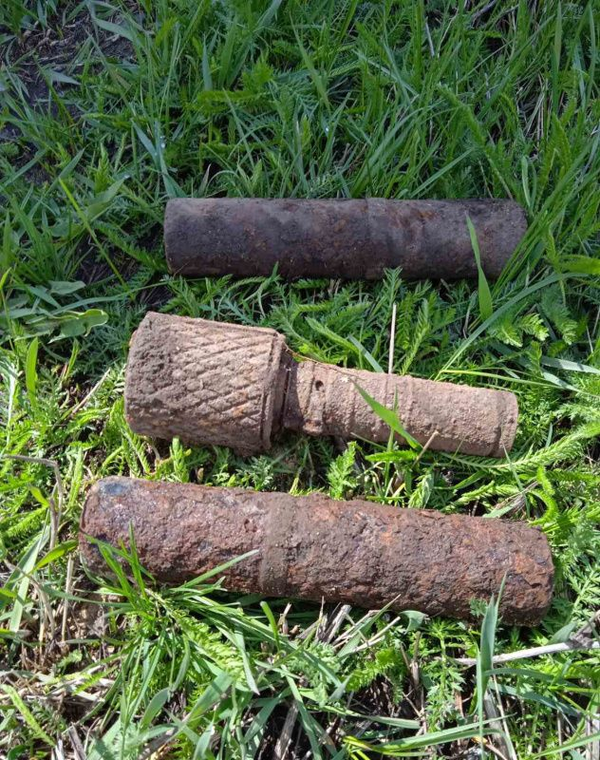](https://moe-belgorod.ru/media_new/1/7/3/8/2/7/8/material_1092303/original_photo-thumb_1920.jpg)**

По данным источника, инцидент случился в минувшее воскресенье, 25 апреля, в селе Новая Наумовка Белгородского района. Дети заметили минометную мину во время прогулки.

Вскоре в службу спасения поступило соответствующее сообщение. Взрывотехники выехали на место, вывезли находку на специальный полигон и ликвидировали.

Отметим, что на прошлой неделе специалисты 32 раза выезжали на изъятие боеприпасов времен Великой Отечественной войны. В числе страшных находок оказались гранаты Ф-1, артиллерийские снаряды и граната РГД-33.  
Подробнее: <https://moe-belgorod.ru/news/society/1092303>

<https://moe-belgorod.ru/news/society/1092303>

**В Белгородской области девушка пострадала в смятой легковушке**

Автомобиль догнал внедорожник

В Белгородской области случилось ДТП, в котором пострадала девушка. В Старом Осколе столкнулись внедорожник и легковушка.

В пресс-службе регионального УМВД рассказали, что неприятная дорожная ситуация произошла вчера, 26 апреля. Предполагаемым виновником аварии стал 47-летний водитель автомобиля «Тойота Лэнд Крузер». На пересечении улиц Рождественской и Ильи Хегая он не выдержал дистанцию и буквально догнал «Ладу Гранту», за рулем которой находился 56-летний мужчина.

Автомобилисты травм не получили. Но медицинская помощь потребовалась 21-летней пассажирке «Гранты».  
Подробнее: <https://moe-belgorod.ru/news/incidents/1092258>

<https://moe-belgorod.ru/news/incidents/1092258>

**В центре Белгорода оцепили здание**

Переполох случился из-за звонка о бомбе

В центре Белгорода оцепили здание. Видео с места событий опубликовал телеграм-канал «Жесть Белгород».

По данным источника, переполох случился вчера, 26 апреля, на пересечении улиц Преображенской и Пушкина. Там заметили автомобили спецслужб.

Позже полиция прокомментировала случившееся. В пресс-службе регионального УМВД сообщили, что сотрудники скорой помощи, полиции и пожарные приехали туда из-за звонка о бомбе. К счастью, информация не подтвердилась – ничего опасного в здании, которое является объектом социальной инфраструктуры, не обнаружили.

Сейчас по факту происшествия проводят проверку. Полицейские устанавливают личность «шутника». Напомним, согласно ч. 2 ст. 207 УК РФ за подобные сообщения предусмотрена ответственность в виде лишения свободы на срок от трех до пяти лет.  
Подробнее: <https://moe-belgorod.ru/news/city/1092256>

<https://moe-belgorod.ru/news/city/1092256>

**ДТП на крупном перекрестке в Белгороде спровоцировало утреннюю пробку**

На пересечении Волчанской и Михайловского шоссе столкнулись два автомобиля

В Белгороде утреннее ДТП на крупном перекрестке спровоцировало пробку. Фото с места происшествия опубликовали в сообществе «Авто Белгород» во «ВКонтакте».

По данным источника, авария случилась сегодня, 27 апреля, около часа назад. На пересечении улицы Волчанской и Михайловского шоссе не разъехались две легковушки. Судя по снимку, у одной из них сильно разбита передняя часть.

Причина аварии пока остается неизвестной. Пользователи соцсети предполагают, что один из участников завершал маневр на мигающий зеленый свет. Что касается затора, то согласно данным сервиса «Яндекс. Пробки» очередь из автомобилей растянулась по улицам Костюкова, Волчанской и Михайловскому шоссе. Скорость движения не превышает 10 километров в час.  
Подробнее: <https://moe-belgorod.ru/news/incidents/1092254>

<https://moe-belgorod.ru/news/incidents/1092254>

**Погода в Белгороде на 27 апреля**

Столбики термометров во вторник поднимутся до 11 градусов тепла ЕМЕЛЬЯНОВА

Во вторник, 27 апреля, небо над Белгородом будет облачным с прояснениями. Об этом сообщает сервис «Яндекс. Погода».

Температура воздуха днём составит +10…+11°. Вечером синоптики обещают до 8 градусов тепла с небольшим дождём. Ветер юго-западного направления будет дуть со скоростью 3 — 5 м/с. Атмосферное давление составит 748 мм ртутного столба.

По народному календарю 27 апреля — Мартын-лисогон. В этот день судили о погоде весной и осенью. Если верба зацвела и прилетели ласточки и стрижи, то пришла пора саженцы в садах высаживать. Дождливая погода сулила хорошую пашню.   
Подробнее: <https://moe-belgorod.ru/news/weather/1092219>

<https://moe-belgorod.ru/news/weather/1092219>

**31.мвд.рф**

# Информация о ДТП на территории Белгородской области

27 Апреля 09:01

26 апреля на территории области совершено 1 дорожно-транспортное происшествие, в результате которого 1 человек получил телесные повреждения.

**Вид ДТП:**

- столкновение – 1.

**г. Старый Оскол**

По предварительным данным, около 11 часов 40 минут на пересечении ул. Рождественская - ул.Ильи Хегая 47-летний водитель, управляя автомобилем «Тойота Land Сruiser», не выдержал безопасную дистанцию до впереди двигавшегося автомобиля «Лада  Гранта» под управлением 56-летнего водителя. В результате ДТП за медицинской помощью обратилась 21-летняя пассажирка автомобиля «Лада».

<https://31.мвд.рф/news/item/24023448/>

**гибдд.рф**

## Информация о ДТП на территории Белгородской области

Апрель, 27  08:30



26 апреля на территории области совершено 1 дорожно-транспортное происшествие, в результате которого 1 человек получил телесные повреждения.

**Вид ДТП:**

- столкновение – 1.

**г. Старый Оскол**

По предварительным данным около 11часов 40 минут на пересечении ул. Рождественская - ул.Ильи Хегая 47-летний водитель, управляя автомобилем «Тойота Land Сruiser», не выдержал безопасную дистанцию до впереди двигавшегося автомобиля «Lada  Гранта» под управлением 56-летнего водителя. В результате ДТП за медицинской помощью обратилась 21-летняя пассажирка автомобиля «Lada».

<https://гибдд.рф/r/31/news/item/24023049>

**rakitnoeadm.ru**

# В РАКИТЯНСКОМ РАЙОНЕ ПРОШЛИ АНТИТЕРРОРИСТИЧЕСКИЕ УЧЕНИЯ

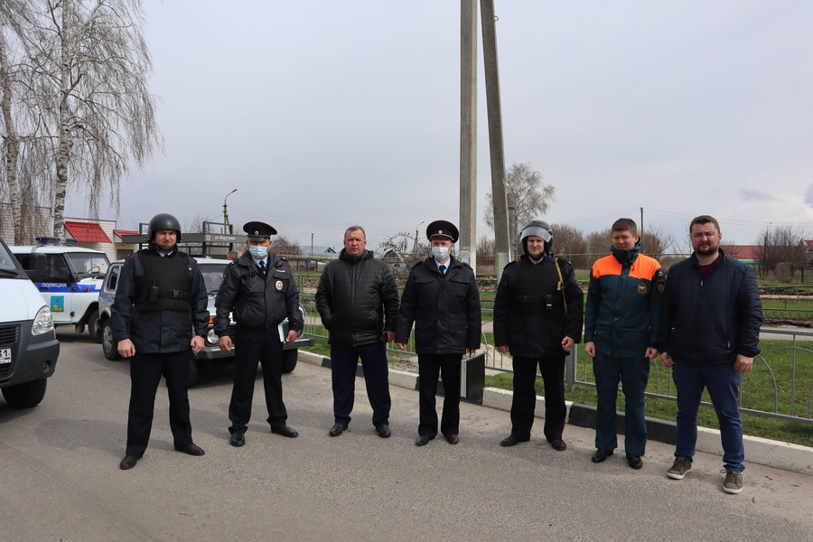

Состоялись учения 27 апреля на базе культурно-спортивного центра п. Ракитное-1.

Их цель - проверка боеготовности личного состава ОМВД России по Ракитянскому району, а также слаженности действий Оперативной группы.

Учение начались в 06.00 часов с подъёма личного состава по учебной вводной. Было проведено построение личного состава ОМВД России по Ракитянскому району во внутреннем дворе ОМВД, проверена экипировка личного состава, укомплектованность вещмешков.

Далее, по замыслу учения, в дежурной части ОМВД поступила вводная о том, что в фойе центра обнаружен подозрительный предмет с торчащими из него проводами. На место происшествия были направлены ближайшие наряды полиции, проведена эвакуация из здания. Затем на место происшествия были направлены кинолог со служебной собакой, функциональные группы, проведён сбор членов Оперативной группы.

Также на место происшествия были направлены бригада скорой медицинской помощи, МЧС, сотрудники Совета безопасности администрации Ракитянского района.

Итоги проведённого учения подвёл начальник ОМВД России по Ракитянскому району полковник полиции Петр Иванович Рядинский, который отметил важность их проведения в целях поддержания высокой боеготовности личного состава ОМВД, а также совершенствования действий в экстремальных ситуациях.

**ОМВД России по Ракитянскому району**

<https://www.rakitnoeadm.ru/press-centr/v-rakityanskom-rajone-proshli-antiterroristicheski/>

**oskoladmin.ru**

# ПАЛ СУХОЙ ТРАВЫ: ОПАСНОСТЬ И ОТВЕТСТВЕННОСТЬ

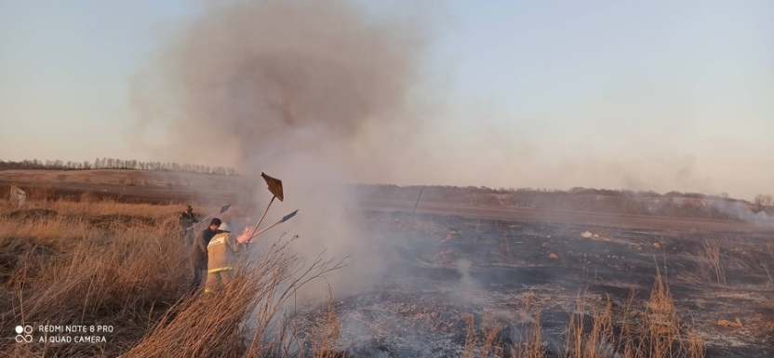

Массовые весенние выжигания сухой травы стали привычными, и население относится к ним как к норме. Казалось бы, такая обычная для весны процедура как очистка территории от мусора, не должна иметь каких-либо последствий, однако все происходит с точностью наоборот.

Разводя костер, люди забывают о том, что огонь нужно контролировать. Вследствие чего огонь распространяется на жилые дома и постройки, а нередко наносит травмы и забирает человеческие жизни. Практически все травяные палы происходят по вине человека. Иногда выжигание травы проводится умышленно. Снижения пожарной опасности за счет «контролируемого» выжигания сухой травы, как правило, не происходит, поскольку удержать травяной пал под контролем удается очень редко. Палы распространяются на очень большие расстояния.

Другой причиной травяных пожаров становятся хулиганские действия или неосторожность: оставленный без присмотра костер, брошенный окурок, искра из глушителя мотоцикла или автомобиля. Выходя во двор и сжигая сухие листья, траву и мусор, граждане не учитывают, что ветер может сделать обычный костер неуправляемым пламенем. Травяные палы охватывают большие площади и распространяются очень быстро.

Единственным эффективным способом борьбы с травяными палами являются их предотвращение, а также грамотность и сознательность граждан полный отказ от выжигания сухой растительности.

При обнаружении лесного пожара примите меры по его тушению. Иногда достаточно просто затоптать пламя (правда, надо подождать и убедиться, что трава действительно не тлеет, иначе огонь может появиться вновь).

При невозможности потушить пожар своими силами, отходите в безопасное место и немедленно сообщайте о нем работникам лесного хозяйства, пожарной охраны**(телефоны 101,112)**, местной администрации, и как туда добраться.

В соответствии с действующим законодательством виновные в нарушении требований пожарной безопасности привлекаются к административной ответственности, а в случае наступления тяжких последствий – к уголовной.

В соответствии со ст. 20.4. «Нарушение требований пожарной безопасности» Кодекса Российской Федерации об административных правонарушениях от 30.12.2001 года № 195-ФЗ за несоблюдение требований пожарной безопасности предусмотрена административная ответственность:

- ч.1. Нарушение требований пожарной безопасности, за исключением случаев, предусмотренных статьями 8.32 и 11.16 настоящего Кодекса и частями 6, 6.1 и 7 настоящей статьи, - влечет предупреждение или наложение административного штрафа на граждан в размере от двух тысяч до трех тысяч рублей; на должностных лиц  от шести тысяч до пятнадцати тысяч рублей;

- на лиц, осуществляющих предпринимательскую деятельность без образования юридического лица, от двадцати тысяч до тридцати тысяч рублей; на юридических лиц  от ста пятидесяти тысяч до двухсот тысяч рублей.

- ч.2. Те же действия, совершенные в условиях особого противопожарного режима, - влекут наложение административного штрафа на граждан в размере от двух тысяч до четырех тысяч рублей;

- на должностных лиц  от пятнадцати тысяч до тридцати тысяч рублей; на лиц, осуществляющих предпринимательскую деятельность без образования юридического лица,  от тридцати тысяч до сорока тысяч рублей; на юридических лиц  от двухсот тысяч до четырехсот тысяч рублей.

- ч.6. Нарушение требований пожарной безопасности, повлекшее возникновение пожара и уничтожение или повреждение чужого имущества либо причинение легкого или средней тяжести вреда здоровью человека,

влечет наложение административного штрафа на граждан в размере от четырех тысяч до пяти тысяч рублей; на должностных лиц  от сорока тысяч до пятидесяти тысяч рублей; на юридических лиц  от трехсот пятидесяти тысяч до четырехсот тысяч рублей.

- ч.6.1. Нарушение требований пожарной безопасности, повлекшее возникновение пожара и причинение тяжкого вреда здоровью человека  или смерть человека, - влечет наложение административного штрафа на юридических лиц в размере от шестисот тысяч до одного миллиона рублей или административное приостановление деятельности на срок до девяноста суток.

**Помните! Своевременное соблюдение правил пожарной безопасности позволит предупредить пожар, тем самым уберечь  и сохранить жизнь, здоровье и имущество Вам, Вашим близким, друзьям и соседям.**

<https://www.oskoladmin.ru/press-centr/pal-suhoj-travy-opasnost-i-otvetstvennost/>

**go31.ru**

# На покос камыша в Белгороде потратят 1,6 миллиона рублей



**13:02, 27 апреля**

вырубка

[Общество](https://www.go31.ru/news/cat/3)

Сергей Кудрин

Журналист

Кто бы мог подумать, что на борьбу с камышами можно потратить такие деньги. Те самые, аутентичные и красивые речные растения хотят выкосить в Белгороде за кругленькую сумму. Соответствующий контракт опубликовали на сайте госзакупок.

Выкашивать заросли камыша власти хотят для того, чтобы не допустить возгорания. То ли у нас так много сухостоя, то ли чиновники перепутали камыш и рогоз, который как раз-таки и несёт в себе прямую опасность пожара из-за легко воспламеняемых, летучих семян. Но так или иначе – основная причина геноцида камыша – борьба с огнём.

Как оказалось, на территории Белгорода находятся аж **380 тыс. квадратных метров** таких зарослей, которые нужно расчистить. Кандидат, которого выиграет контракт, будет обязан пригнать технику и рабочих с инвентарём. На «косарей» также ложится обязанность по вывозу всего мусора, который образуется на берегах водоёмов после их работы. А ещё, в случае какого-то форс-мажора, в суде отвечать будут именно работяги. Точнее, их руководители, взявшие деньги у мэрии.

Но за это исполнители заказа получат аж **1,6 млн рублей**, так что работёнка, в общем-то, не такая и пыльная. Или правильнее будет сказать «мокрая»?

<https://www.go31.ru/news/3087948/na-pokos-kamysa-v-belgorode-potratat-16-milliona-rublej>

**oskol.city**

В Старом Осколе «Тойота» врезалась в «Ладу Гранта»

По информации УМВД России по Старому Осколу СЕГОДНЯ, 13:00 [ПРОИСШЕСТВИЯ](https://oskol.city/news/incidents/)



Фото:31.мвд.рф

**Столкновение произошло 26 апреля около 11 часов 40 минут на пересечении улиц Рождественская и Ильи Хегая.**

По предварительным данным, 47-летний мужчина, ехавший за рулём «Тойоты», не выдержал безопасную дистанцию до впереди двигавшегося автомобиля «Лада Гранта» под управлением 56-летнего водителя.

В результате ДТП за медицинской помощью обратилась 21-летняя пассажирка отечественной легковушки.  
Источник: <https://oskol.city/news/incidents/76546/>

<https://oskol.city/news/incidents/76546/>

**gubkin.city**

Апрельский снег выпал в Губкине

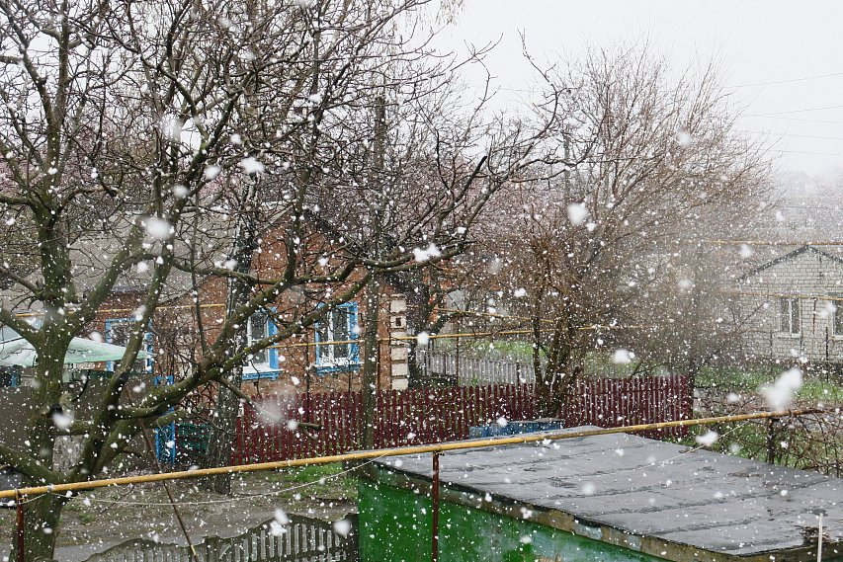

Фото:Алёна Тарубарова

Ещё вчера губкинцы удивлялись снегу, выпавшему в Курской области — фото быстро разлетелись по соцсетеям. А сегодня, 27 апреля, снегопад обрушился и на наш город.  
  
После 12 дня в городе поднялся сильный ветер, небо почернело. Примерно в 12:30 начался снег. И довольно сильный. Шёл он около 10-15 минут. Но практически сразу растаял. А уже через 5 минут светило солнце.   
  
Мы уже писали, что аномально низкая погода установилась на европейской части страны из-за балканского циклона. Заморозки, ветер, низкие для конца апреля температуры — а теперь ещё и снег.   
  
Вот такой, надеемся, что всё-таки прощальный, подарок от зимы.   
Источник: <https://gubkin.city/news/in-gubkin-and-region/121742/>

<https://gubkin.city/news/in-gubkin-and-region/121742/>

**kursk.com**

# В центре Белгорода оперативники оцепили здание



**Переполох вызвал очередной анонимный звонок о бомбе**

В центре Белгорода во вторник, 27 апреля оцепили здание. Видео с места событий опубликовано в телеграм-канале «Жесть Белгород».

По данным источника, утром на ул. Пушкина, возле Россельхозбанка были замечены МЧС, скорая и сотрудники ДПС.

Данную информацию спустя некоторое время прокомментировали в пресс-службе регуправления МВД России:

«Информация о заложенной бомбе в городе не подтвердилась, оперативники не нашли опасного предмета в здании, которое является объектом социальной инфраструктуры», — говорится в сообщении силовой структуры.

По факту инцидента проводится проверка, устанавливается «шутник», который анонимно сообщил о взрывном устройстве.

Стоит отметить, что хулигана могут привлечь по ч. 2 ст. 207 УК РФ, ответственность за подобные телефонные шутки предусмотрена в виде лишения свободы на срок от трех до пяти лет.

<https://kursk.com/news/blackearth/67351.html>

**bel-pobeda.ru**

# Муниципальный этап военно-спортивной игры «Победа» прошёл в Яковлевском городском округе

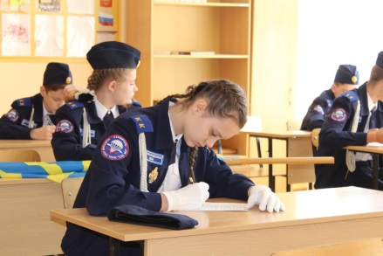

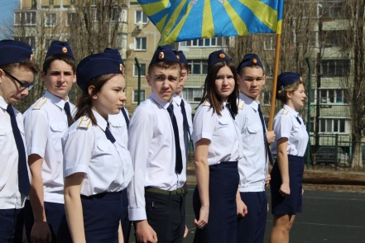

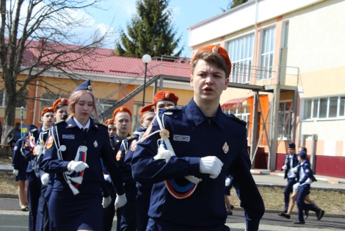

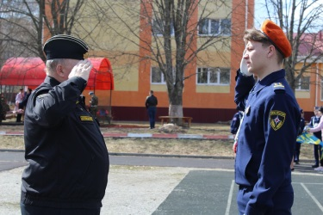

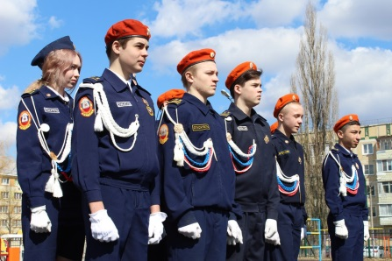

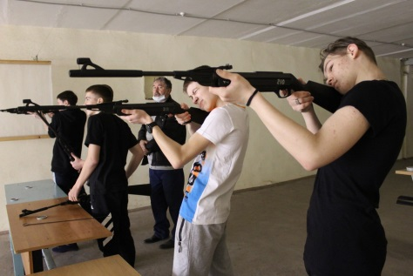

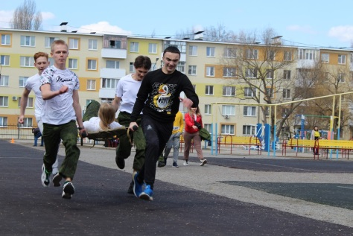

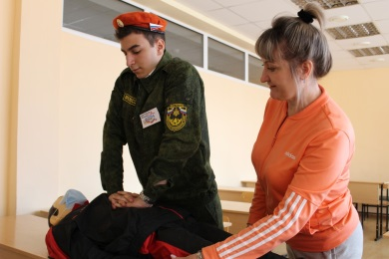

Фото: Анастасия Беляева





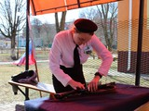

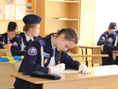



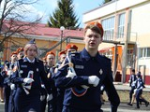

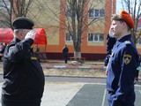







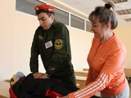

В соревнованиях на базе первой школы города Строителя приняло участие 120 школьников.

Смелые, сильные, отважные… И это характеристика сегодняшних школьников, которые с большой радостью вступают в ряды кадетов, приходят обучаться военной и строевой подготовкам в военно-патриотические клубы, а также участвуют в военно-патриотическом общественном движении **«ЮНАРМИЯ»**. Про них мы говорим гордо – такие ребята – это надёжное будущее и крепкая опора для нашей страны.

Но, наша задача не только гордиться ребятами, но и поддерживать их, а также давать пространство для их развития. Одним из таких пространств является**Всероссийская военно-спортивная игра «Победа»**.

Муниципальный этап игры успешно завершился на базе **первой городской школы**. В нём приняло участие **12 команд**, которые поделились на **три направления**: кадетские классы, военно-патриотические клубы и юнармейские отряды движения «ЮНАРМИЯ». Всего участие приняло порядка**120 школьников** из Яковлевского городского округа.

Открыли мероприятие подполковник в отставке **Александр Владимирович Гусев** и капитан 1-го ранга **Николай Степанович Якубовский**, пожелав ребятам удачи на всех этапах игры.

Старт дан! Команды разошлись по точкам. «Становись! Равняйсь! Смирно! Равнение на середину!» — и мы на первом этапе конкурса – строевой подготовке. Этот этап стал визитной карточкой для команд. Здесь ребята усердно тянули носочек и шагали дружно в ряд. Завещающим элементом стало прохождение строя с песней.

Следующей смотровой точкой для нас становится **«Огненный рубеж»**. На рубеже всё серьёзно – неполная сборка-разборка автомата Калашникова, снаряжение 30 патронами магазина автомата и стрельба из пневматической винтовки. Но для наших кадетов и юнармейцев это дело привычное – сюда они приехали подготовленными и с большим желанием побить собственный рекорд по разборке и сборке автомата. Огонька здесь было достаточно!

Далее ребят ожидала теория – куда без неё? Участники должны были пройти тестирование по истории. Основные сражения Великой Отечественной войны, портреты великих полководцев, история учреждения звания Героя Советского Союза, города-герои – на все эти и другие вопросы ребята отвечали на раз-два! Но, выходя из кабинета, признавались, что и были вопросы, над которыми надо было и поразмышлять.

Следующий теоретический «рубеж» — тестирование по медицине. Да, военный должен знать всё! Поэтому отдельным курсом у наших школьников проходит медицинская подготовка. И на этом этапе конкурса упорные тренировки принесли каждой команде неплохие баллы.

Конечная остановка – военизированная эстафета. Здесь‑то наши ребята и показали силу своего волевого характера. Пройти полосу препятствий на время, да ещё и пробежаться на последнем дыхании с «раненым» на носилках – кажется невозможным? Только не для наших ребят. Трудновато, конечно, но они не привыкли отступать, поэтому каждая команда успешно прошла это испытание и завершила свою игру.

Казалось бы, всё позади, но нет, впереди самый сложный и ответственный этап – ожидание результатов. Хоть игра и прошла дружно, сплочённо, но, как и в любой игре, здесь должен быть победитель. Ими стали **8 класс третьей городской школы**и **10 класс второй городской школы** в направлении юнармейских отрядов. Среди военно-патриотических клубов первое место заняли ребята из **ВПК «Патриот»** (школа №3 города Строителя). А вот вырвать победу в кадетском направлении удалось юным кадетам **9 класса из первой школы города Строителя**.

*«Целью нашей военно-спортивной игры является патриотическое воспитание детей и подростков, а также подготовка их к военной службе. Видя то, как ребята достойно и смело проходили все этапы конкурса, хочется сказать только одно – наша цель успешно достигнута!», – делится с нами организатор игры,****начальник отдела воспитания и дополнительного образования управления образования горокруга Елена Пашетных****.*

Со стороны участников своими впечатлениями поделился, уже знакомый нам, **Ваня Уколов**из села Гостищево. Кстати, Ваня отважно принял на себя роль капитана в нашей игре.

*«Ездим на «Победу» уже не первый год. Но в 2021 году подготовка далась сложнее. Как всегда было классно и интересно! Мы поняли, над чем нам стоит ещё поработать, чтобы в следующем году увезти с собой победу (авт. команда Ивана заняла почётное 3 место среди кадетов)», — делает выводы юный кадет.*

Вот так мальчишки и девчонки горокруга провели один из весенних деньков. Ещё раз доказав всем, что на будущее поколение стоит рассчитывать! Подождите немного, и эти ребята и в гору взойдут, и океан переплывут…

<https://bel-pobeda.ru/8467.html>